Dovolujeme si Vás pozvat na
Workshop pro výchovné a kariérové poradce
Na téma:
„Individuální a skupinové kariérové poradenství na školách“
15. 10. 2019 od 13:00 hodin
Fruko Schulz s.r.o., Jiráskovo předměstí 629/III, Jindřichův Hradec, 377 01
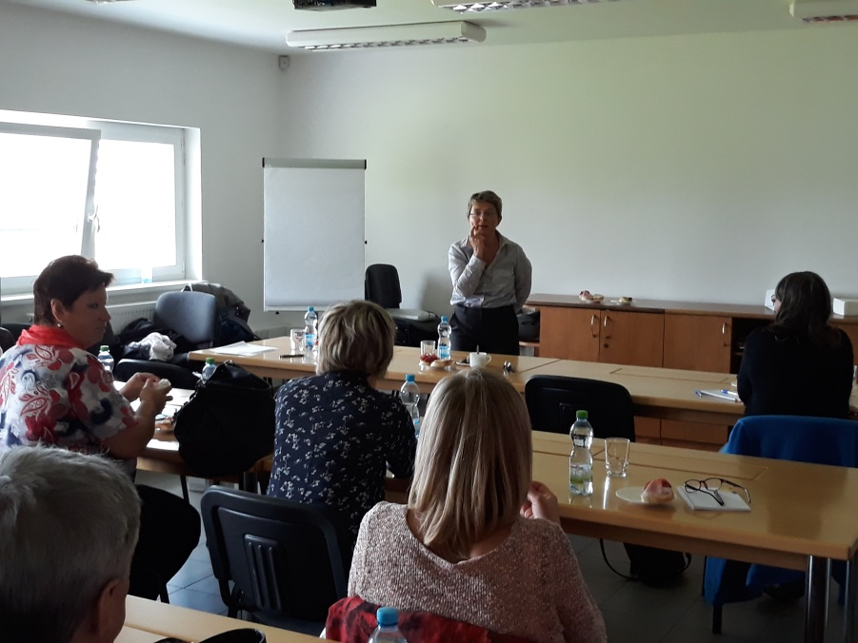
Hlavní body setkání:
- Zahájení: Úvodní slovo zástupce Jihočeské hospodářské komory
- Prohlídka firmy s odborným výkladem
- „Individuální a skupinové kariérové poradenství na školách“, 2. část akreditovaného kurzu s lektorkou Andreou Csirke - kariérovou poradkyní, lektorkou a mediátorkou
- Volná diskuze

Svou účast potvrďte prosím nejpozději do 11. 10. 2019 na email petru@jhk.cz nebo na tel. 608 572 262
Více informací o projektu naleznete na www.impulsprokarieru.cz, nebo https://ikap.kraj-jihocesky.cz/ .

